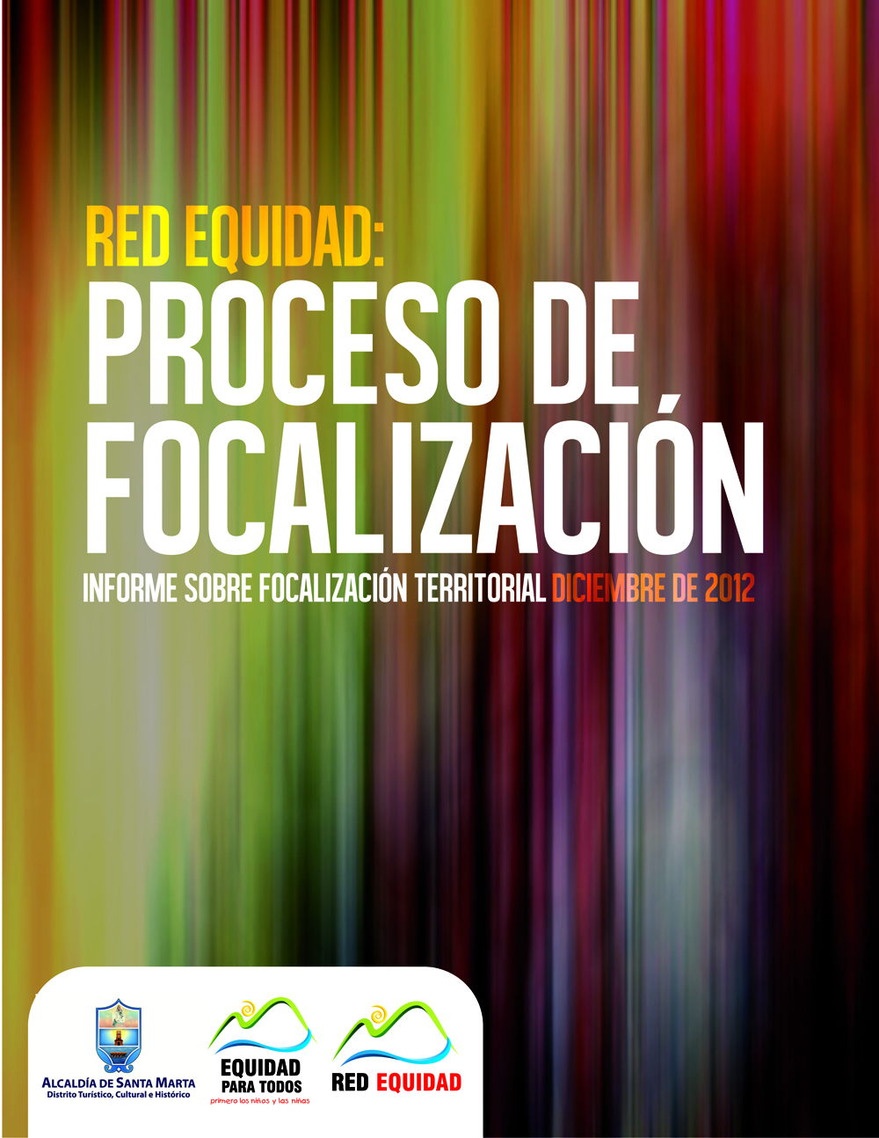

ALCALDÍA DE SANTA MARTA DISTRITO TURÍSTICO CULTURAL E HISTÓRICO

CARLOS EDUARDO CAICEDO OMAR
Alcalde Distrital

NAIN ZUÑIGA PORTO
Coordinador Focalización Red Equidad

FABIAN BOLAÑO GUTIÉRREZ
Sistemas De Indicadores Sociales

RODOLFO RODRÍGUEZ
Asesor Red Equidad

ORIANA RUSSO MANJARRÉS
Diseño y diagramación

PROGRAMA DE NACIONES UNIDAS PARA EL DESARROLLO

MARIO CASTILLO BOLAÑO
Asistente Técnico Proyecto ODM en lo local
SANTA MARTA, DICIEMBRE DE 2012

Presentación
El Plan de Desarrollo Distrital para el periodo 2012-2015 “Equidad para Todos - Primero los niños y las niñas” busca orientar el destino del Distrito de Santa Marta durante los próximos cuatro años, convocando el entusiasmo y la participación de todos y todas para la construcción colectiva de ciudad. El Gobierno Distrital busca lograr una ciudad amable, un territorio de inclusión y de respeto por los derechos humanos, con un desarrollo económico y social sostenible, con una total transparencia en la construcción de la gestión pública y un ambiente de seguridad y corresponsabilidad ciudadana.

Una de las principales metas de este Plan es el logro de condiciones de equidad para todos los habitantes de Santa Marta D.T.C.H, por ello “Se encamina a remover los obstáculos que impiden a las personas acceder en condiciones de igualdad de oportunidades, a los distintos bienes y servicios que produce la sociedad. Significa el deber moral de justicia e inclusión social, así como de solidaridad con los que menos tienen para desarrollar sus capacidades” (Acuerdo Distrital 008 de 2012).

Por ello, el Plan de Desarrollo Distrital definido por la Alcaldía Distrital posee cinco ejes que se articulan en programas de modernización institucional, mejora de la infraestructura, aumento de la seguridad ciudadana y RED EQUIDAD.

El presente documento contiene la descripción completa del proceso de focalización, la metodología utilizada y los procesos implementados

Objetivos y alcance de la focalización
Con el fin de garantizar el acceso a estos programas para la población más vulnerable de Santa Marta y su área rural, bajo la orientación y dirección del alcalde Carlos Eduardo Caicedo, se inicia un proceso de focalización. Este tiene como finalidad establecer territorios, infraestructura, servicios y personas. El cual permitiría, mediante el uso de herramientas tecnológicas, análisis estadístico y la información proveniente de Bases de Datos como SISBEN, Red Unidos, Familias en Acción, violencia y seguridad, desplazados y Bienestar Familiar, determinar en cuales zonas de la ciudad se concentra la mayor población vulnerable.

Para ello se establecen los siguientes objetivos.

Objetivo General
Suministrar, de forma científica, la información necesaria para construir sinergias alrededor de los beneficiarios y recursos de RED EQUIDAD.

Objetivos Específicos
- Establecer cuáles son los barrios y territorios dentro del Distrito de Santa Marta D.T.C.H. a atender por RED EQUIDAD
- Determinar cuál es la Infraestructura y oferta de servicios del estado y la condición en la que se encuentran
- Identificar las personas que son atendidas por RED EQUIDAD
- Evaluar el impacto de RED EQUIDAD en la mejora de condiciones de vida de familias y barrios.

Sobre red equidad
El programa RED EQUIDAD tiene como objetivo “Alcanzar el bienestar humano de manera equitativa para todos los habitantes del Distrito y Reorientar el desarrollo del Distrito Turístico, Cultural e Histórico de Santa Marta, hacia la generación de condiciones de bienestar para todos sus habitantes, mediante la implementación de políticas públicas para la inclusión social y la potenciación equitativa de capacidades, oportunidades y libertades que garanticen el ejercicio de la ciudadanía”.
RED EQUIDAD pretende, enfrentar la inequidad, resolver un problema de ineficiencia en infraestructura y servicios sociales y garantizar el goce efectivo a los derechos fundamentales de la población en pobreza, vulnerabilidad y exclusión que habitan en el Distrito de Santa Marta. Para ello, se integra de cuatro componentes los cuales abarcan una serie de programas y proyectos con los cuales se espera atender a una cifra de población nunca antes atendida en la historia de Santa Marta y para lograr esta ambiciosa meta se cuenta con los siguientes componentes:
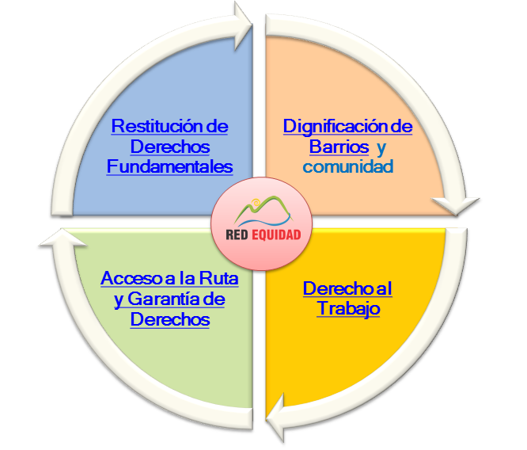
Figura 1. Componentes de RED EQUIDAD

Cada uno de estos componentes abarca, entre otros, programas como Atención a Primera Infancia, Universalización - Cobertura en Educación, Infraestructura Social – Parques y canchas, Pavimentación de barrios por autogestión, Participación y Cultura Ciudadana, Atención a Víctimas y Acceso a la Justicia.

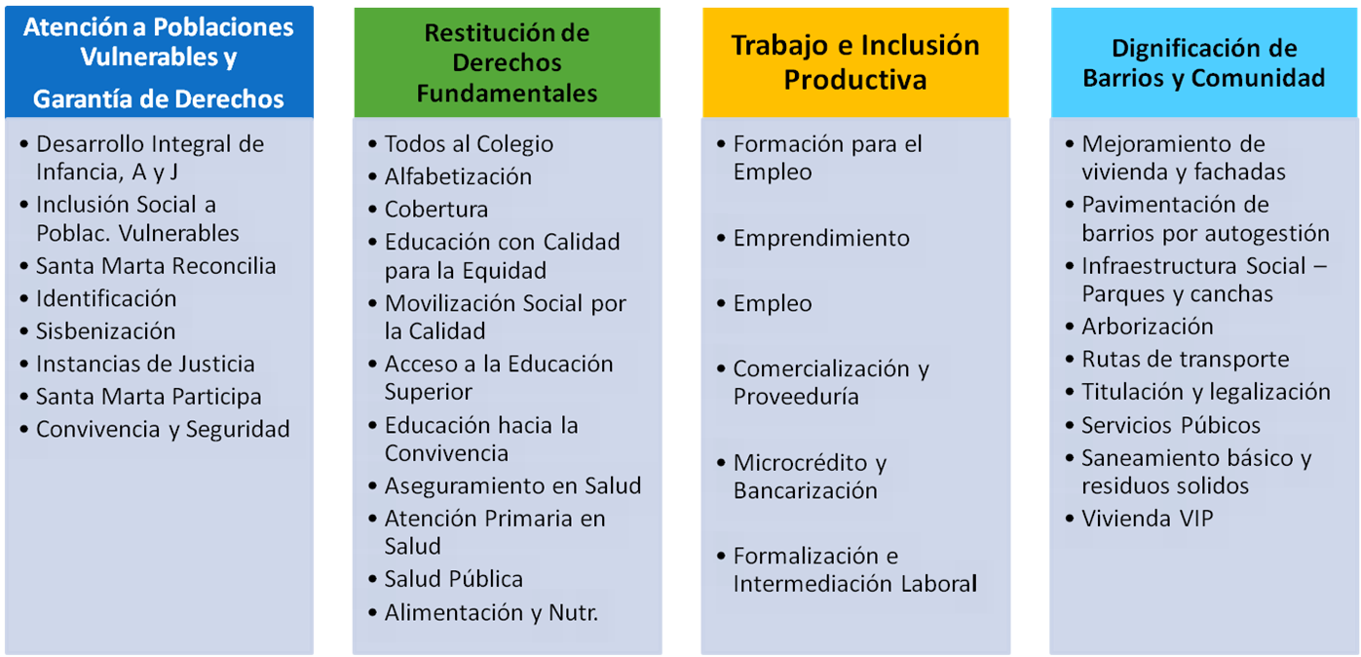
Figura 2. Líneas de Acción de RED EQUIDAD

Metodología
El proceso de FOCALIZACIÓN de RED EQUIDAD se divide en cuatro etapas, tres en intervención y uno posintervención de cada fase
Intervención
- Focalización Territorial
- Evaluación de Equipamiento social y servicios del estado suministrados
- Identificación y evaluación de núcleos familiares.
Posintervención
- Evaluación del Impacto de RED EQUIDAD
Evaluación de Impacto
INTERVENCIÓN

Figura 3. Proceso de Focalización de RED EQUIDAD.

Focalización territorial
El documento se centra en Focalización Territorial. Esta tiene como producto un listado de 50 barrios, agrupados por zonas, que de acuerdo la información proveniente de las Bases de Datos anteriormente mencionadas y procesos de minería de datos aplicados, corresponden a los más pobres del distrito de Santa Marta y su área rural
El trabajo realizado en este proceso de Focalización Territorial se divide en los siguientes pasos consecutivos:

Figura 4. Metodología Utilizada en Focalización Territorial de RED EQUIDAD.
Recopilación de la información
De acuerdo a las instrucciones dadas por el Alcalde Distrital se inició un proceso de recolección de la información relacionada con cada uno de los procesos realizados por las distintas secretarías, es así como se solicita secretarías como Gobierno, Planeación, Salud, entre otras, la información relacionada con SISBEN, Red Unidos, Familias en Acción, Desplazados, Estrategia Hechos y Derechos, Bienestar Familiar (niños y niñas) al igual que las estadísticas relacionadas con violencia y seguridad.

Análisis y depuración de información
El paso siguiente consistió en una revisión y análisis detallados de cada una de las bases de datos entregadas por las secretarías y otras entidades. Se evidenciaron errores e inconsistencias que estas presentaban y por consiguiente se inició un proceso de depuración de las mismas.
En el proceso de depuración consistió en la normalización de la información para de esa forma corregir algunos errores encontrados en las bases de datos previamente analizadas. Los más frecuentes fueron hallados en los campos nombre de barrio y direcciones, información fundamental para determinar la focalización territorial. En algunos casos se encontraron campos cuyo contenido era numérico, en otros una mezcla de texto y número y en la gran mayoría los nombres tenían errores de digitación digitados. Se hizo una corrección manual de este campo y con ello se avanzó. Sin embargo, algunas inconsistencias de otro tipo persistieron como por ejemplo, números de identificación errados o vacíos, situación que debe ser superada.

Proceso de Minería de Datos
Con el objetivo de extraer información de este conjunto de datos y transformarla en una estructura comprensible para su uso posterior, se inicia el proceso de minería de datos, se cruzaron las distintas bases de datos con el fin de analizar patrones y comportamiento y finalmente se obtuvo un listado de 50 barrios los cuales fueron focalizados apoyados en un proceso de ponderación utilizando los factores que se describen a continuación.
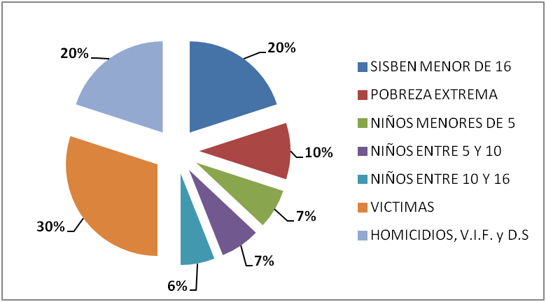
Figura 5. Factores de Ponderación de Territorios
Análisis estadístico
Mediante el uso de modas, medias y la desviaciones estándar la cuales se pudo analizar el comportamiento de los puntajes que registran en SISBEN aquellos habitantes de Santa Marta inscritos en esta base de datos. Esto permitió comprender cuantitativamente cuales son las realidades económicas y sociales de los barrios, tanto en su promedio, situaciones de mayor ocurrencia y que tan desiguales son estos territorios.
En este proceso, dentro de los barrios focalizados, Guachaca registra la menor desviación estándar con 10,60 lo cual indica que en términos generales la situación de sus habitantes, registrados en SISBEN, es más o menos similar, en contraste con Los Fundadores que registra una desviación de 14,74 por lo cual se infiere que los puntajes en SISBEN se mueven en distintos extremos en diferentes zonas al interior del barrio.
El análisis de la moda y la media permitió determinar de forma integral que sectores de la ciudad tenían lo más altos niveles de pobreza con respecto a la cantidad de población existente. Esto admite que la aplicación de RED EQUIDAD favorezca los sectores donde estén la mayor cantidad de personas en situaciones desfavorables. Esta información se analiza con más detalle en la sección de resultados.

Socialización del Proceso
A medida que el Alcalde Distrital ha socializando el proceso con diferentes comunidades, líderes comunales y habitantes de estas zonas han podido validar la información y han refrendado que se evidencia las realidades de la Ciudad, lo cual se convierte en un excelente validador del proceso.
Sin embargo, es importante mencionar que se han identificado algunas comunidades que no figuran en la Focalización Territorial y que se sabe que están en condiciones de vulnerabilidad, esto se ha presentado principalmente debido a que sus habitantes aún no figuran en ninguna de las Bases de Datos del estado. Para solucionar este punto, se ha propuesto hacer una serie de visitas de campo apoyadas y guiadas por los mismos líderes comunitarios que permita conocer de primera mano el estado de estas comunidades y definir una estrategia que permita incluir en los programas y proyectos de Red Equidad.
Evaluación de Equipamiento y Servicios del Estado
El siguiente paso en el proceso de Focalización es determinar cuál es el equipamiento, infraestructura y oferta de servicios del estado. Para ello en los territorios focalizados se determinará si existe o no los siguientes elementos y en qué estado se encuentran:
- Infraestructura Educativa
- Infraestructura en Salud
- Infraestructura Deportiva y Recreativa
- Centros comunales y de asociación civil
- Personas atendidas por los diferentes programas del Estado.

Figura 6. Proceso de Evaluación de Equipamiento del Estado

Identificación y evaluación de Núcleos Familiares
RED EQUIDAD favorece a personas y familias. El proceso de Focalización Territorial genera insumos que permiten establecer en que zonas del Distrito se encuentra esta población.
En este paso se determina exactamente el número de familias, cual es su composición, cual es su nivel formativo y demás elementos que permitan comprender sus realidades para intervenir de forma sistémica.
Evaluación de Impacto
El último paso incluido dentro de la metodología es el de evaluación de impacto. Este se realizará tomando en cuenta los resultados de RED EQUIDAD y las actualizaciones que las bases de datos del estado realicen.

Resultados
El resultado final de todo el proceso de Focalización fue un listado de 50 barrios, ubicados tanto en la zona urbana como en la zona rural, los cuales concentran la mayor cantidad de población vulnerable en el distrito
La población total a atender se presenta en la Figura 7.
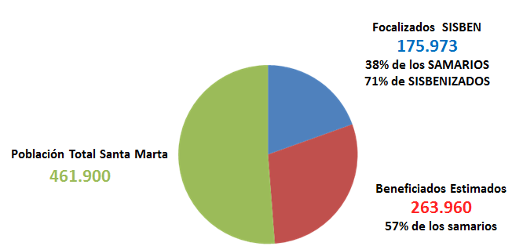
Figura 7. Total Población Focalizada por RED EQUIDAD
Tomando en cuenta cada una de las variables que se consideraron para evaluar los barrios a intervenir por red equidad se presentan los siguientes grupos poblacionales, no son mutuamente excluyentes:
NUM | PROGRAMA | POBLACION
1 | SISBEN | 34.940
2 | RED UNIDOS | 21.446
3 | NIÑOS MENORES DE 5 AÑOS | 10.194
4 | NIÑOS ENTRE 5 Y 10 AÑOS | 24.627
5 | NIÑOS ENTRE 10 Y 16 AÑOS | 24.145
6 | FAMILIAS EN ACCIÓN | 78.243
7 | DESPLAZADOS | 47.010
Figura 7. Focalización de RED EQUIDAD por criterio
Zona Rural
Para el caso de la zona rural, Guachaca es el corregimiento con el mayor número de habitantes sisbenizados y por ende concentra una de las mayores cantidades de población a atender, en su orden continúan Bonda, Taganga y Minca, como se observa en el gráfico, el mapa muestra resaltado en azul, la ubicación de las zonas anteriormente mencionadas.
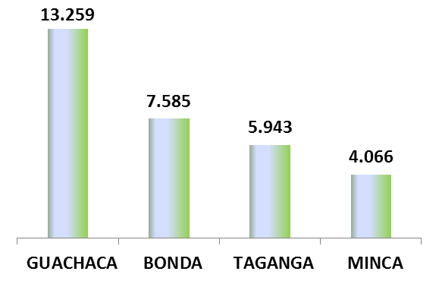
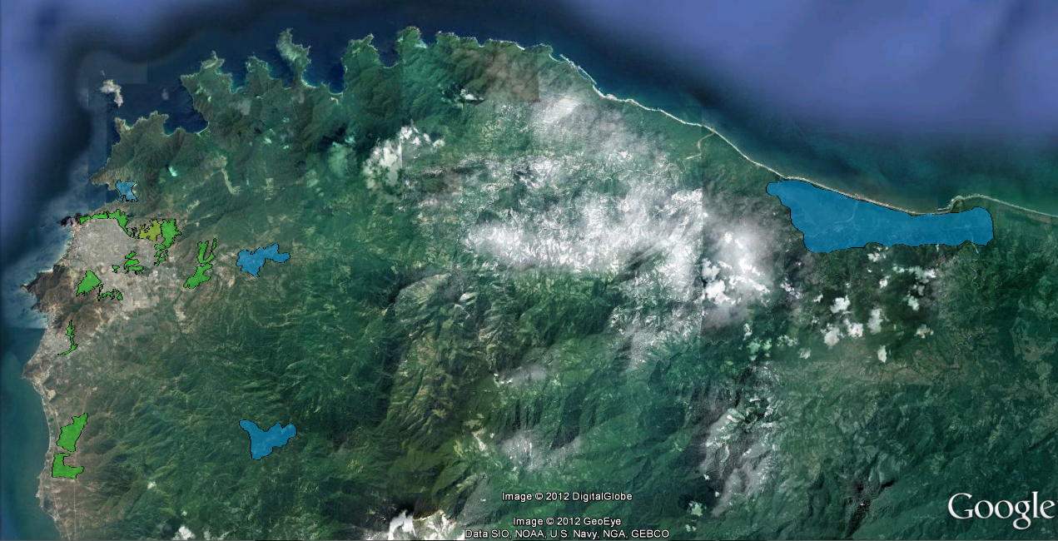

Comuna 1:
La comuna 1, incluye, entre otros barrios, San José del Pando, Colinas del Pando y María Eugenia. Esta es una de las comunas más grande la ciudad por ende concentra una gran cantidad de población a la cual llegarán los programas y proyectos de Red Equidad. El siguiente gráfico muestra la información correspondiente a los barrios de esta comuna:

A continuación se muestra la ubicación geográfica de la comuna 1.
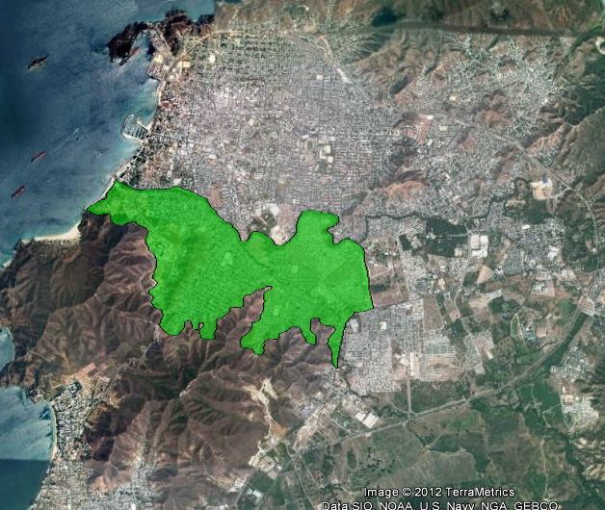

Comuna 3:
En esta comuna se incluyen los barrios:

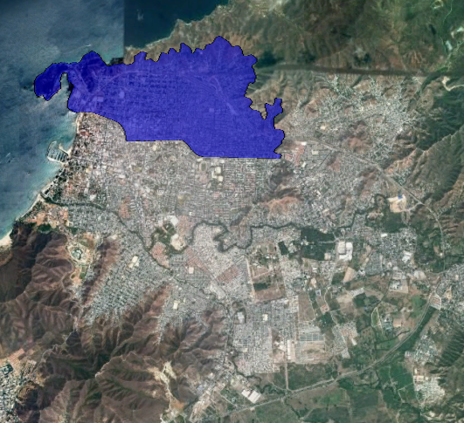

Comuna 4:
Esta comuna es la que menor número de barrios presenta en este proceso de focalización, solo uno, por lo cual se podría decir que, en términos generales, las condiciones socio económicas de esta comuna están un por encima de algunas de las otras comunas que resultaron en el proceso de focalización.

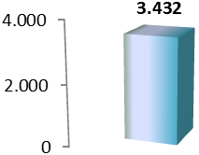
Cerro de las Tres Cruces
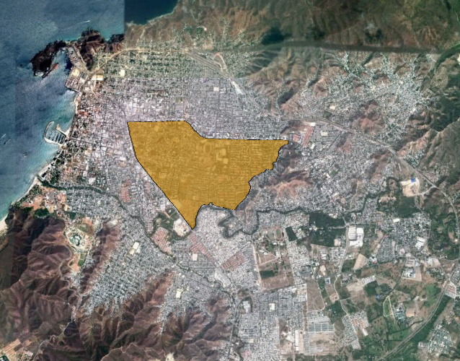

Comuna 5
Esta es la comuna que registra el mayor número de barrios en el proceso de focalización al igual que la mayor concentración de población vulnerable, con 37.385 habitantes sisbenizados a atender. El gráfico muestra los datos de los barrios en esta comuna.

Su ubicación geográfica se muestra en el siguiente mapa
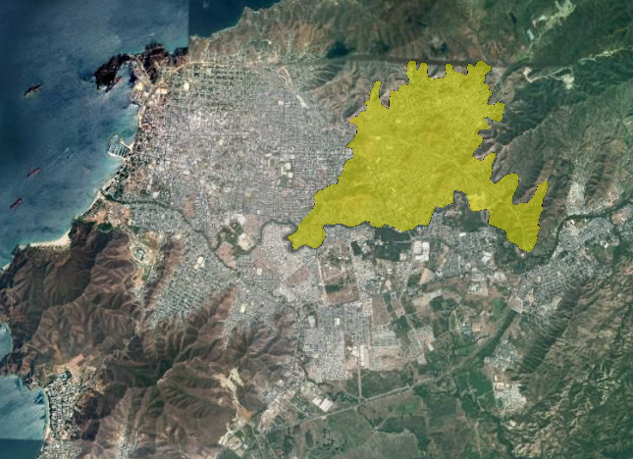
Comuna 6
En la comuna 6 resultaron los siguientes barrios

Como se puede observar, 11 de noviembre encabezan la lista de barrios para esta comuna ubicada en la zona oriental de la ciudad.
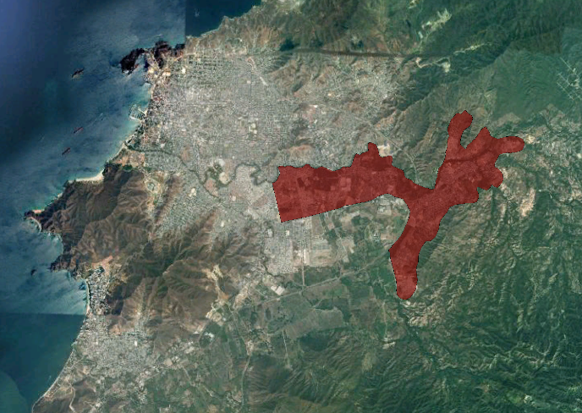
Comuna 7
La comuna 7 incluye solo 7 barrios de los cuales la mayor población corresponde al sector de Gaira.

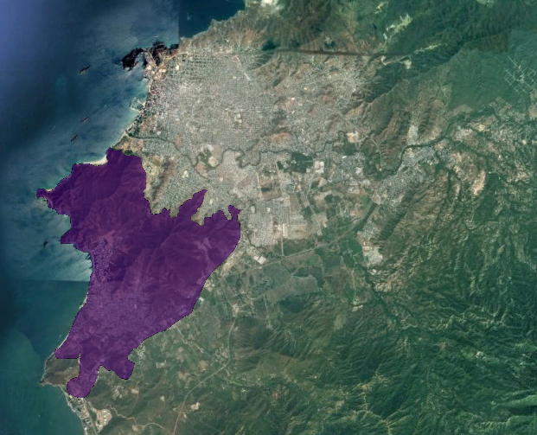

Comuna 8
Para el proceso de focalización corresponden a la comuna 8 los siguientes barrios:
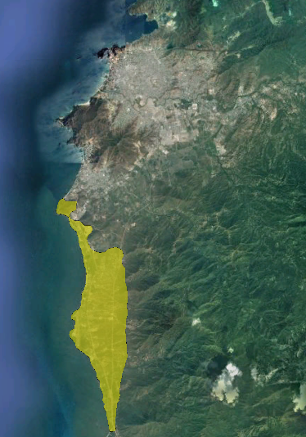

Comuna 9
Para la comuna 9 solo resultó focalizado el barrio Villa Betel con 1.810 sisbenizados.
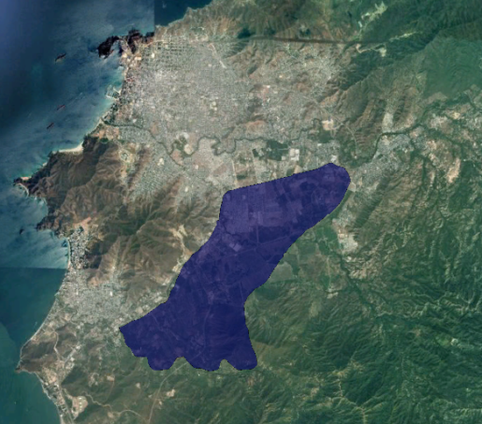

LISTADO DE BARRIOS POR PUNTAJE (INCLUYE POBLACIÓN)
NUM | BARRIO | COMUNA | SISBENIZADOS | POB. ESTIMADA | POND.
1 | GUACHACA | RURAL | 13.259 | 22.540 | 5.209,70
2 | LA PAZ | 8 | 8.502 | 14.453 | 1.995,60
3 | BONDA | RURAL | 7.585 | 12.895 | 1.918,30
4 | LOS FUNDADORES | 5 | 6.375 | 10.838 | 1.882,40
5 | TIMAYUI UNO Y DOS | 5 | 5.814 | 9.884 | 1.850,50
6 | 11 DE NOVIEMBRE | 6 | 8.011 | 13.619 | 1.824,70
7 | COLINAS DEL PANDO | 1 | 7.832 | 13.314 | 1.629,40
8 | LUIS R CALVO | 5 | 4.933 | 8.386 | 1.460,50
9 | MINCA | RURAL | 4.066 | 6.912 | 1.335,10
10 | CENTRO DE GAIRA | 7 | 12.577 | 21.381 | 1.311,00
11 | SAN JORGE | 3 | 6.100 | 10.370 | 1.160,40
12 | TAGANGA | RURAL | 5.943 | 10.103 | 1.092,10
13 | CERRO 3 CRUCES | 4 | 3.432 | 5.834 | 1.001,00
14 | DIVINO NIÑO | 5 | 3.472 | 5.902 | 947,2
15 | SAN JOSE DEL PANDO | 1 | 4.006 | 6.810 | 879
16 | MARIA EUGENIA | 1 | 5.388 | 9.160 | 841,8
17 | ONDAS DEL CARIBE | 5 | 3.085 | 5.245 | 833,9
18 | MIGUEL PINEDO | 5 | 4.229 | 7.189 | 808,3
19 | CRISTO REY | 8 | 3.311 | 5.629 | 804,3
20 | NACHO VIVES | 3 | 3.478 | 5.913 | 777,4
21 | NUEVA GALICIA | 5 | 3.047 | 5.180 | 726,1
22 | 20 DE OCTUBRE | 6 | 2.419 | 4.112 | 714,6
23 | NUEVA MANSION | 6 | 2.127 | 3.616 | 633,7
24 | ENSENADA JUAN XXIII | 3 | 2.319 | 3.942 | 617,3
25 | LA QUEMADA | 7 | 2.894 | 4.920 | 580
26 | VILLA BETEL | 9 | 1.810 | 3.077 | 558,6
27 | LOS ALPES | 5 | 1.590 | 2.703 | 536,9
28 | CERRO LAS MARIAS | 1 | 2.526 | 4.294 | 529
29 | LA LUCHA | 1 | 2.495 | 4.242 | 486,8
30 | ALTO LAS DELICIA | 5 | 2.465 | 4.191 | 465,9

NUM | BARRIO | COMUNA | SISBENIZADOS | POB. ESTIMADA | POND.
31 | SANTA ANA | 6 | 3.159 | 5.370 | 456,4
32 | LUIS CARLOS GALAN | 5 | 1.455 | 2.474 | 437,4
33 | EL OASIS | 5 | 1.161 | 1.974 | 429,3
34 | ZARABANDA | 7 | 1.712 | 2.910 | 427,2
35 | 19 DE ABRIL | 1 | 2.484 | 4.223 | 397
36 | VILLA DEL CARMEN | 1 | 2.276 | 3.869 | 387,7
37 | BUENOS AIRES | 5 | 1.064 | 1.809 | 386,4
38 | VILLA DE RIO | 5 | 2.225 | 3.783 | 382,7
39 | OCHO DE DICIEMBRE | 5 | 1.062 | 1.805 | 373,2
40 | 7 DE AGOSTO | 6 | 1.637 | 2.783 | 363,7
41 | VISTA HERMOSA | 8 | 1.482 | 2.519 | 361,6
42 | 1 DE MAYO | 1 | 2.720 | 4.624 | 334,6
43 | LA ESTRELLA | 5 | 1.373 | 2.334 | 303,2
44 | LOMA FRESCA | 1 | 1.337 | 2.273 | 300,5
45 | LA ESMERALDA | 5 | 783 | 1.331 | 299,9
46 | BELLAVISTA LA PAZ | 8 | 843 | 1.433 | 263,6
47 | SAN MARTIN | 3 | 1.997 | 3.395 | 244,7
48 | CERRO FRESCO TAYRONA | 5 | 656 | 1.115 | 237,3
49 | VILLA TABLA | 3 | 925 | 1.573 | 201,9
50 | ASENT. SOCIAL LA QUININA | 7 | 532 | 904 | 185,4

